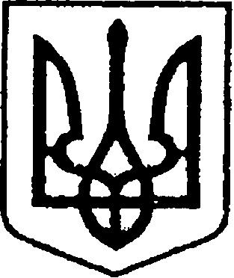
УКРАЇНА
ЧЕРНІГІВСЬКА ОБЛАСТЬ
МІСТО НІЖИН
М І С Ь К И Й Г О Л О В А

Р О З П О Р Я Д Ж Е Н Н Я

25 серпня 2026 р. м. Ніжин № 157

Про оголошення Подяк
міського голови

Відповідно до статей 42, 59 Закону України «Про місцеве самоврядування в Україні», розпорядження міського голови від 15.04.2015 р. № 47 «Про встановлення заохочувальних відзнак міського голови та затвердження Положення про них», Регламенту виконавчого комітету Ніжинської міської ради Чернігівської області VІІІ скликання, затвердженого рішенням Ніжинської міської ради Чернігівської області VІІІ скликання від 24.12.2020 р. № 27-4/2020:
1. Оголосити Подяку міського голови ІЦЕНКУ Ігорю Володимировичу, головному сержанту-командиру бойової машини реактивного артилерійського взводу реактивної артилерійської батареї військової частини А 7028 сержанту, за зразкове виконання службових обов’язків, високі особисті досягнення, патріотизм, активну громадянську позицію та успішне виконання бойових завдань за територіальну цілісність, суверенітет, незалежність та свободу України.
2. Оголосити Подяку міського голови ІЦЕНКО Катерині Петрівні, матері українського захисника, Ігоря ІЦЕНКА, за Вашу витримку, мудрість, незламність та зразкове виховання сина, який стійко та мужньо забезпечує національну безпеку і оборону України.
2. Сектору з питань кадрової політики відділу юридично-кадрового забезпечення апарату виконавчого комітету Ніжинської міської ради Чернігівської області (Людмилі КУЧЕР) забезпечити оприлюднення цього розпорядження на сайті Ніжинської міської ради протягом п’яти робочих днів з дати його прийняття.
3. Відділу бухгалтерського обліку апарату виконавчого комітету Ніжинської міської ради Чернігівської області (Олені ЮРЧЕНКО) забезпечити виконання цього розпорядження у частині видачі бланків Подяк та рамок.
4. Контроль за виконанням розпорядження покласти на керуючого справами виконавчого комітету Ніжинської міської ради Валерія Салогуба.

Міський голова Олександр КОДОЛА

